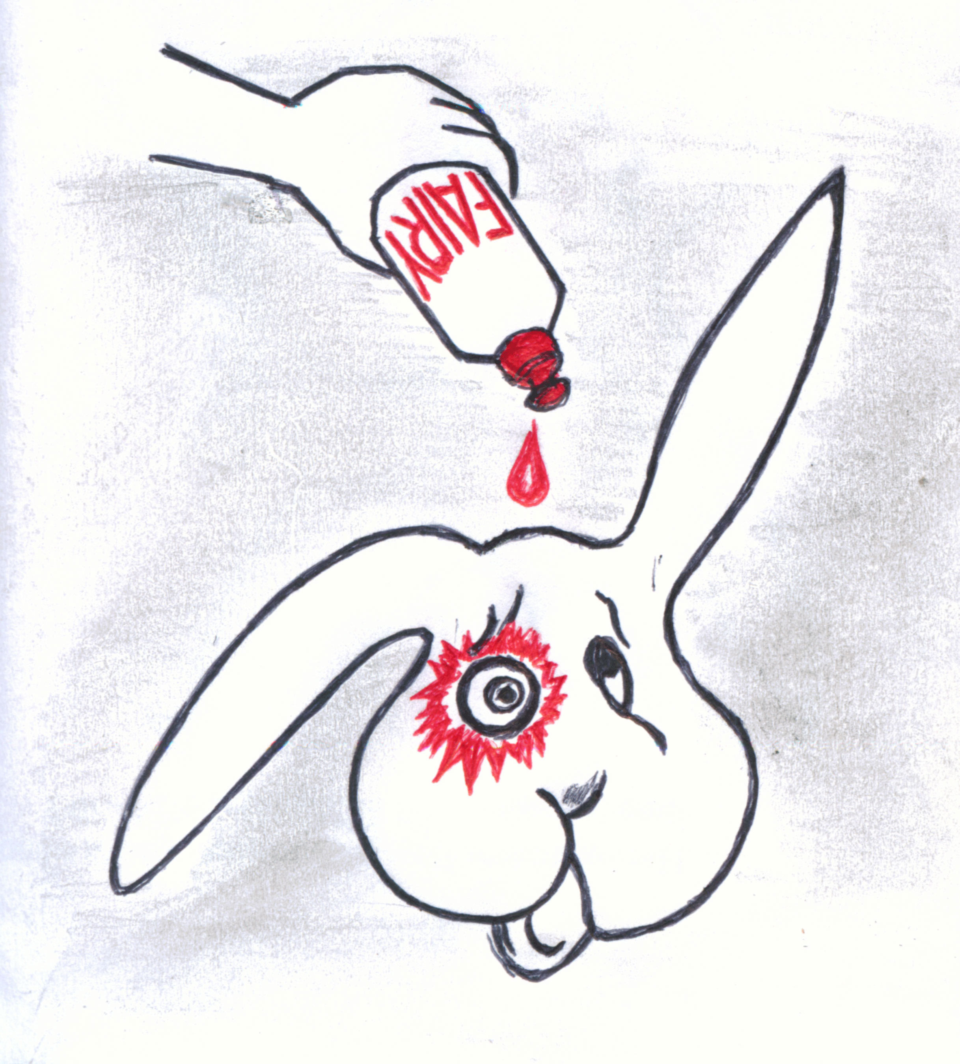  50 000 подопытных животных ежегодно  мучительно умирают в лабораториях  компании Procter & Gamble  Не поддерживайте жестокость!  www.vita.org.ru | 50 000 подопытных животных ежегодно  мучительно умирают в лабораториях  компании Procter & Gamble  Не поддерживайте жестокость!  www.vita.org.ru
50 000 подопытных животных ежегодно  мучительно умирают в лабораториях  компании Procter & Gamble  Не поддерживайте жестокость!  www.vita.org.ru | 50 000 подопытных животных ежегодно  мучительно умирают в лабораториях  компании Procter & Gamble  Не поддерживайте жестокость!  www.vita.org.ru

